Jeden Sommer einen neuen Garten
Einjährige geben in Staudenpflanzungen immer wieder ein anderes Blumenbild
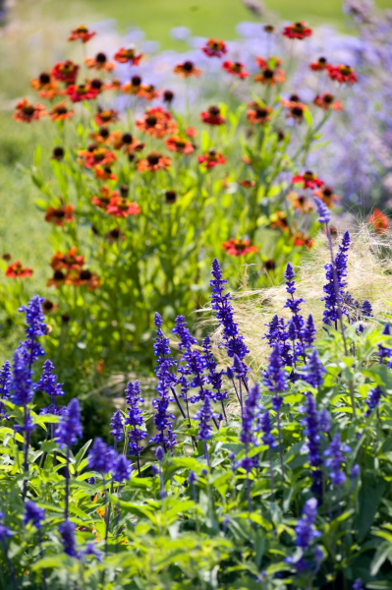
(GMH/BdS) Die enorme und langanhaltende Blütenfülle in Staudenbeeten kombiniert mit einjährigen Pflanzen wird in Gartenschauen und Beeten öffentlicher Grünanlagen schon lange genutzt. Mit diesen tollen Farbkombinationen hat auch Hanne Roth, Landschaftsarchitektin aus Ingolstadt, langjährige Erfahrung und gibt nun Anregungen, das Konzept in die privaten Gärten zu übertragen.
Bildnachweis: GMH/ Dominik Ketz

Bildunterschrift: Im Vordergrund steht der einjährige blaue Mehlsalbei (Salvia farinacea), im Hintergrund sieht man die orangefarbenen Blüten von Sonnenbraut (Helenium).

Bilddaten in höherer Auflösung unter:
http://www.gruenes-medienhaus.de/download/2013/03/GMH_2013_13_04.jpg

Jedes Jahr neue Farbaspekte
Als Einjährige werden Pflanzen bezeichnet, die innerhalb einer Vegetationsperiode aus Samen heranwachsen, Laub und Spross bilden, blühen und fruchten. Nach der Bildung von Samen sterben sie ab. Da sie einen Sommer lang blühen, werden sie häufig „Sommerblumen“ genannt. „Es gibt viele Möglichkeiten einjährige Pflanzen in ein Staudenbeet zu integrieren“, erklärt Roth. In vielen Fällen werden die Sommerblumen als Lückenfüller für die Anfangsphase genutzt. Das heißt, die Menge der Einjährigen reduziert sich jedes Jahr, bis die Stauden nach etwa 5 Jahren die Fläche ausfüllen. Eine andere Möglichkeit ist es, Einjährige ganz bewusst als Gestaltungselement in einem Beet einzusetzen. Dabei werden bestimmte Flächen in Beeten freigehalten, um sie sowohl mit einjährigen Frühlingsblühern, als auch mit Sommerblumen zu bestücken. „Der Vorteil hierbei ist, dass die Blütezeit im Beet durch den Sommerflor verlängert werden kann. Außerdem ist jedes Jahr eine neue Bestückung mit einem neuen Farbthema machbar“, erklärt Roth. Der Kreativität kann so freien Lauf gelassen werden.
Schnelle Wirkung mit Farbe und Höhenstaffelung
Wenn eine Pflanzen-Neuanlage geplant wird, ist zunächst Geduld für die Entwicklung der mehrjährigen Stauden mitzubringen. Je nach Auswahl der Gattung dauert es einige Jahre, bis sie zu voller Größe entwickelt sind. „Geben Sie deshalb Groß- und Leitstauden, wie Gräsern (Miscanthus) oder Sonnenbraut (Helenium) Freiraum für ihre Entwicklung“, empfiehlt die Architektin. In die Zwischenräume können gut Sommerblumen gepflanzt werden. „Einjährige ergänzen das Beet mit Farbe und Volumen und können je nach Geschmack so gewählt werden, dass sie Kontraste bilden oder sich harmonisch ins Farbbild einfügen“, weiß Roth. Auch bei der Höhenabstufung lassen sich Einjährige effektvoll einbinden – sie können sowohl über den Stauden schweben, als auch im Vordergrund stehen. „Die Variationsmöglichkeiten sind fast unendlich“, schwärmt die Pflanzenliebhaberin. Viele Sommerblumen, wie Sonnenhut (Rudbeckia hirta) oder Zinnie (Zinnia elegans ) eignen sich außerdem als Schnittblume und bringen so die Sommer-Farben auch ins Haus.
Gut kombiniert
„Freude an der Farbe und Mut zum Experimentieren, sowie Spaß Neues auszuprobieren und neue Pflanzen zu verwenden: Das sind gute Voraussetzungen um gelungene Kombinationen zu schaffen“, meint die Pflanzenkennerin. Folgende Pflanzenpartner kann sie besonders empfehlen. Für sonnige Standorte eignet sich die sich über Aussaat erhaltende Verbene (Verbena bonariensis), deren lila schirmförmige Dolden über einer Pflanzung grazil zu schweben scheinen. Gepaart mit Löwenmäulchen (Antirrhinum majus) und der ausdauernden Fackellilie (Kniphofia) und blatt- und blütenschönen Purpurglöckchen (Heuchera) ergibt sich ein stimmiges Bild. „Sehr ausdrucksstark empfinde ich Kombinationen aus orangen und rot-braunen Farbtönen“, erklärt Roth. Eine besonders farbintensive Kombination in Gelb und Rot entsteht mit rot- oder gelbblühendem Federbusch (Celosia argentea) neben rotstieligem Mangold und dunkellaubigen Gräsern (Pennisetum setaceum `Rubrum´). Die Wirkung kann durch einfachblühende Dahlien (Dahlia x Hybrida) in den Farben Gelb, Rot oder Orange noch gesteigert werden. Als Solitärstauden sind hier Gräser wie Chinaschilf (Miscanthus) oder Sonnenbraut (Helenium) empfehlenswert. Zu vielen neuen Sorten des Roten Stauden-Sonnenhuts (Echinacea) passen unterschiedliche Blautöne besonders gut, z.B. die blauvioletten Blütenkerzen der ausdauernden Prachtscharte (Liatris) des Steppensalbeis (Salvia nemorosa), die mit ihren senkrechten Blüten die waagrechten Sonnenhut-Strukturen durchbrechen. Die duftigen Blüten der einjährigen Spinnenblume (Cleome spinosa) umspielt die beiden Pflanzpartner. Bei der letztgenannten Kombination kann man sich, je nach Sortenwahl, sowohl einen weißen, als auch einen rosaroten Garten anlegen
Vagabunden im Garten
Einige Sommerblumen sind richtige Vagabunden im Garten. Sie vermehren sich durch Aussaat und sorgen jedes Jahr für neue Gartenbilder, indem sie sich an ihnen zusagenden Standorten ansiedeln. „Ein besonders schöner Vagabund ist für mich das Schmuckkörbchen (Cosmos bipinnatus)“, schwärmt Roth. „Die weißen, rosa oder roten Schalenblüten zeigen sich den ganzen Sommer lang“. Durch konsequentes Ausknipsen der verblühten Blüten, wird die Blütenzeit weiter verlängert. Lässt man die Samenstände am Ende der Vegetationsperiode stehen, sät sich die Pflanze großzügig aus. „Ich kann dann im neuen Jahr beim Jäten entscheiden, wo sich die Pflanzen auf dem Beet weiterentwickeln dürfen, und wo nicht“, erklärt die Gartenplanerin. Die weißen Sorten des Schmuckkörbchens passen zu fast allen Pflanzen. Die rosa- und rotblühenden Varianten eigenen sich besonders gut in Kombination mit Indianernessel (Monarda) oder Flammenblume (Phlox paniculata). Auch die Ringelblume (Calendula officinalis) sorgt durch Selbstaussaat immer wieder für neue Gartenbilder und harmoniert mit ihren orangefarbenen und gelben Blüten hervorragend zu Stauden wie Rittersporn (Delphinium) oder Sonnenauge (Heliopsis).
Tipps zur Pflanzung und Pflege von Kombinationsbeeten
Wenn Stauden mit Einjährigen erfolgreich kombiniert werden sollen, ist es wichtig den Boden gut vorzubereiten. Bei der Neuanlage eines Beetes wird der Boden zuerst einmal tiefgründig gelockert und von Wurzelunkräutern befreit. „Dann hat man hinterher viel weniger Aufwand für die Pflege“, weiß Roth aus Erfahrung. Je nach Nährstoffbedürfnis der Arten ist ein organisch-mineralischer Dünger einzuarbeiten. Pflanzen wie Sonnenblume (Helianthus annus) brauchen nährstoffreichen, tiefgründigen Boden. Während Buschmalve (Lavatera trimensis) oder Verbene (Verbena bonariensis) auch mit nährstoffärmeren, trockenen Standorten zurechtkommen. Stauden können bereits in den Garten gepflanzt werden, sobald der Boden frostfrei ist. Die typischen Sommerblumen pflanzt man nach den Eisheiligen, also ab Mitte Mai aus. Dann können Spätfröste der Entwicklung nichts mehr anhaben. Verwendet man vorgezogene Sommerblumen vom Gärtner oder betreibt eine eigene Anzucht im Haus, stellt sich schnell eine Blütenpracht ein. Nach dem Pflanzen ist vor allem im ersten Jahr gutes Wässern wichtig. Sind die Stauden einmal eingewachsen, benötigen sie nur in ausgesprochenen Trockenperioden zusätzliches Wasser. Die Sommerblumen dagegen sind bei trockener Witterung für regelmäßige Wassergaben dankbar und machen es mit einer tollen Blüte wett. Um das Anwachsen zu erleichtern, sollten besonders hochwüchsige Einjährige wie Schmuckkörbchen (Cosmos), Sonnenblume (Helianthus annus) gestäbt werden.
Gärtnertipp - besondere Lieblinge
„Zu meinen einjährigen Lieblingen im Garten gehören die Löwenmäulchen (Anthirrhinum) mit ihren vielfältigen Farben und der üppigen und langanhaltenden Blüte“, gesteht Roth. Mit ihnen lassen sich Abschnitte mit wunderbarer Linearität schaffen und einzelne Pflanzenarten besonders herausstellen. „Die mexikanische Sonnenblume (Tithonia rotundifolia) begeistert mich durch die intensiv orangefarbenen Blüten und ihren buschigen Wuchs“, erklärt die Planerin. „Dieser passt wiederum gut zu allen schlanken hohen Stauden wie dem blaublühenden Gartensalbei (Salvia nemorosa `Tänzerin `) oder Ehrenpreis (Veronica spicata, Veronicastrum). Außerdem gibt es viele Gräser wie das Federborstengras (Pennisetum setaceum `Rubrum´, Pennisetum villosum) oder Federgras (Stipa tenuissima), die innerhalb einer Vegetationsperiode ein üppiges Erscheinungsbild erreichen. Pflanzenwolken und Verbindungen zwischen einzelnen Stauden schaffe ich mit dem Einsatz des einjährigen Zauberschnees (Euphorbia `Diamond Frost´)“.

UNSER ZUSATZANGEBOT:
Zu diesem Mediendienst bieten wir Ihnen weitere interessante Bildmotive an.
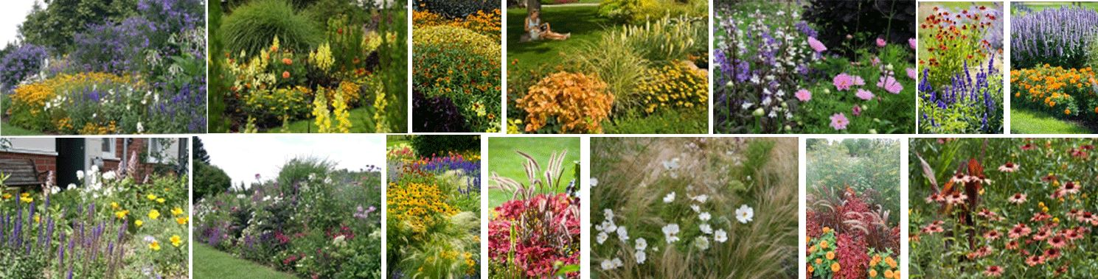

Um unser Zusatzangebot stetig optimieren zu können, hilft es uns sehr zu erfahren welche Redaktionen das exklusive Bildmaterial nutzen. Bei Verwendung des Zusatzangebotes bitten wir Sie deshalb unter: http://www.gruenes-medienhaus.de/artikel/5348 um Angabe Ihrer Kontaktdaten. Anschließend können Sie das weiterführende Bildmaterial in hoher Auflösung herunterladen. Herzlichen Dank für Ihre Mithilfe.
PS: Unser Standardangebot können Sie selbstverständlich weiterhin für die redaktionelle Arbeit auch ohne Registrierung nutzen.

